Tài liệu
Lập kế hoạch đề án
Dự án web đọc truyện
Mở đầu
Mục tiêu của tài liệu
- Thể hiện danh sách các công việc mà đội dự án cần phải thực hiện.
- Ước lượng được chính xác (tương đối) thời gian và chi phí hoàn thành dự án.
- Phân công công việc cho các thành viên trong đội dự án.
Cấu trúc của tài liệu
- Cấu trúc phân chia công việc theo WBS
- Ước lượng thời gian
- Ước lượng chi phí
- Lập lịch biểu
- Phân bổ tài nguyên
Nội dung
- Cấu trúc phân chia công việc WBS
0.0.Web đọc truyện online:
1.0 Phân tích yêu cầu.
1.1 Thu thập yêu cầu.
1.1.1 Xác định các bên liên quan
1.1.2 Kỹ thuật thu thập dữ liệu
1.1.3 Ghi lại yêu cầu
1.2 Đặt tả yêu cầu.
1.2.1 Yêu cầu chức năng
1.2.2 Yêu cầu phi chức năng
1.2.3 Yêu cầu người dùng
1.2.4 Yêu cầu kỹ thuật
1.2.5 Giới hạn và điều kiện
2.0 Phân tích hệ thống
2.1 Xác định yêu cầu hệ thống.
2.2 Mô hình hóa các yêu cầu hệ thống.
3.0 Thiết kế hệ thống
3.1 Thiết kế kiến trúc.
3.2 Thiết kế giao diện.
3.3 Thiết kế cơ sở dữ liệu.
4.0 Cài đặt hệ thống.
4.1 Xây dựng cấu trúc.
4.1.1 Xây dựng csdl
4.1.2 Xây dựng giao diện chính
4.2 Xây dựng module
4.2.1 Module QL người dùng.
4.2.2 Module QL truyện.
4.2.3 Module QL chương.
4.2.4 Module QL tài khoản.
4.2.5 Module QL tìm kiếm.
4.2.6 Module QL phản hồi.
4.2.7 Module quản trị.
5.0 Kiểm thử - báo cáo
5.1 Kiểm thử
5.1.1 Kiểm thử chức năng.
5.2 Báo cáo.
5.2.1 Thống kê.

  - Cấu trúc cây
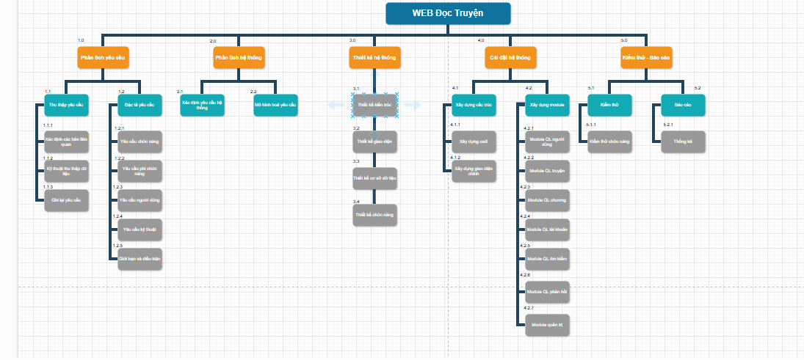
Hình: cây cấu trúc phân chia công việc WBS
- Ước lượng điểm chức năng

- Ước lượng thời gian
Ước lượng thời gian hoàn thành dự án Website đọc truyện chi tiết như sau:
- Phân tích yêu cầu: 7 ngày/4 người
  - Thu thập yêu cầu: 3 ngày/4 người
    - Xác định các bên liên quan: 1 ngày/4 người
    - Kỹ thuật thu thập dữ liệu: 1 ngày/4 người
    - Ghi lại yêu cầu: 1 ngày/4 người
  - Đặc tả yêu cầu: 5 ngày/4 người
    - Yêu cầu chức năng: 1 ngày/4 người
    - Yêu cầu phi chức năng: 1 ngày/4 người
    - Yêu cầu người dùng: 1 ngày/4 người
    - Yêu cầu kỹ thuật: 1 ngày/4 người
    - Giới hạn và điều kiện: 1 ngày/4 người
- Phân tích hệ thống: 3 ngày/4 người
  - Xác định yêu cầu hệ thống: 1 ngày/4 người
  - Mô hình hoá các yêu cầu: 2 ngày/4 người
- Thiết kế hệ thống: 10 ngày/4 người
  - Thiết kế kiến trúc: 2 ngày/4 người
  - Thiết kế giao diện: 3 ngày/2 người
  - Thiết kế cơ sở dữ liệu: 2 ngày/1 người
  - Thiết kế chức năng: 3 ngày/4 người
- Cài đặt hệ thống: 38 ngày/4 người
  - Xây dựng cấu trúc: 7 ngày/3 người
    - Xây dựng csdl: 2 ngày/1 người
    - Xây dựng giao diện chính: 5 ngày/2 người
  - Xây dụng module: 31 ngày/4 người
    - Xây dựng module QL người dùng: 5 ngày/1 người
    - Xây dựng module QL truyện: 6 ngày/1 người
    - Xây dựng module QL chương: 6 ngày/1 người
    - Xây dựng module QL tài khoản: 4 ngày/1 người
    - Xây dựng module QL tìm kiếm: 3 ngày/1 người
    - Xây dựng module QL phản hồi: 3 ngày/1 người
    - Xây dựng module quản trị: 4 ngày/1 người
- Kiểm thử và báo cáo: 4 ngày/4 người
  - Kiểm thử chức năng: 2 ngày/4 người
  - Thống kê: 2 ngày/4 người
Tổng thời gian để hoàn thành dự án là: 63 ngày với 4 thành viên.
- Lập lịch biểu:
Dựa vào nguồn nhân lực là 4 người của nhóm phát triển là:
- Dương Phú Khang
- Lê Tuấn Đạt
- Huỳnh Phú Lộc
- Nguyễn Thị Trúc Phương
cùng với thời gian dự kiến và phần bổ nguồn lực ở phần 2. Sau đây, chúng tôi tiến hành lập lịch biểu cho dự án bao gồm: công việc, thời gian thực hiện, và nhân lực đảm nhân công việc. Chi tiết như sơ đồ bên dưới:
- Sơ đồ Gantt
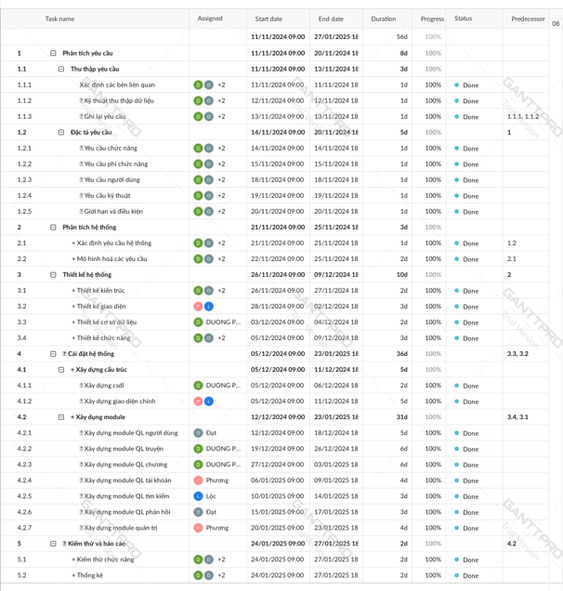
Hình: sơ đồ Gantt phân bổ thời gian và nhân lực 1
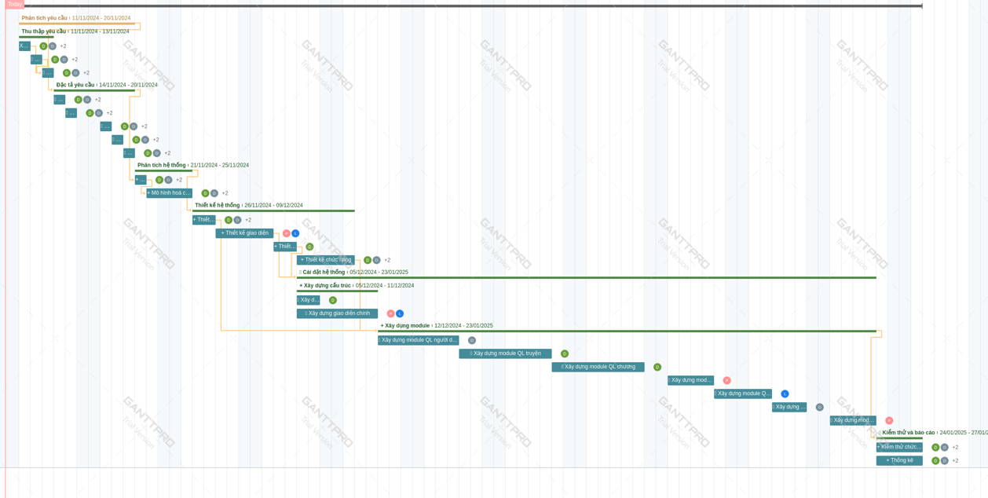

Hình: sơ đồ Gantt phân bổ thời gian và nhân lực 2
Như vậy tổng thời gian để phát triển dự án xét các task sẽ được thực hiện song song thì thời gian tổng thể sẽ là 56 ngày. Trong đó, ngày bắt đầu là: 11/11/2024 và ngày kết thúc dự án là: 27/1/2025.
- Phân bổ tài nguyên
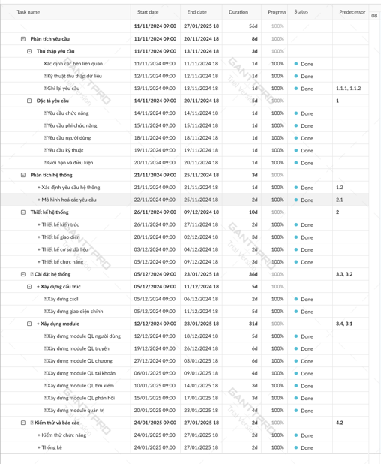
Hình: sơ đồ Gantt phân bổ tài nguyên

Hình: sơ đồ Gantt phân bổ tài nguyên 2

